秋季地域スポーツ大会

京田辺市内の５地域が一斉に開催。
たくさんの方に、スポーツの秋を楽しんで頂きました。

令和元年１１月２４日（金） ９時 ～
大住地域 ・・・ 大住中学校、宝生苑
田辺地域 ・・・ 田辺中央体育館
草内地域 ・・・ 培良中学校
三山木地域 ・・ 三山木小学校
普賢寺地域 ・・ 同志社大学 多々羅キャンパス
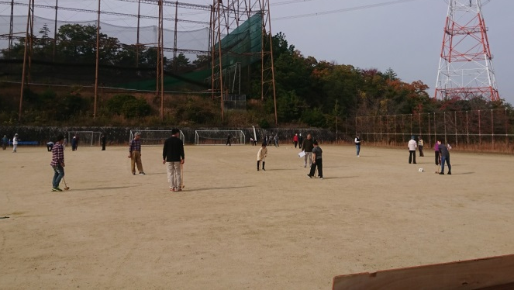
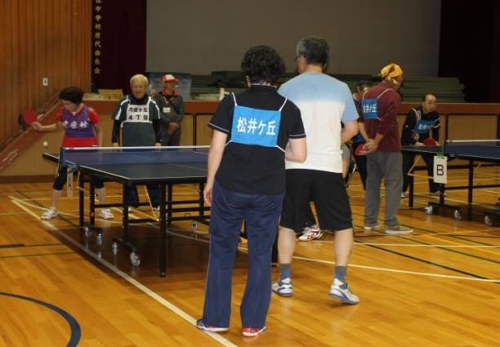
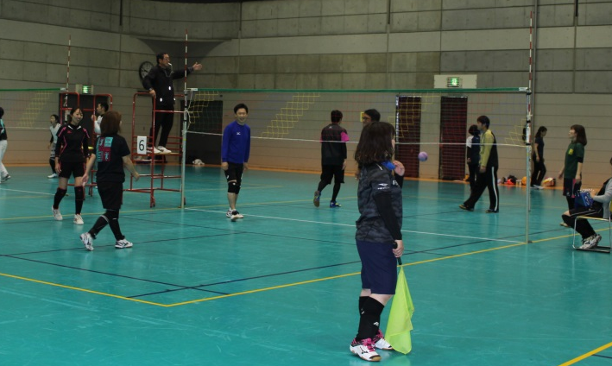
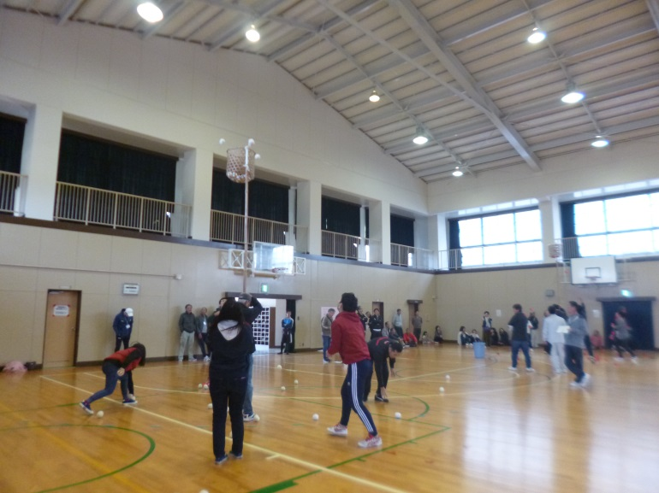
草内地域
三山木地域
普賢寺地域
田辺地域
大住地域

